# 封面

**文件名稱：人工智慧（AI）概論與應用實務**
副標題：以 Word 長文件結構進行文件製作與學習示範

作者：XXX
單位：XXX
日期：2026 年

---

# 目錄

（此頁請於 Word 中使用【參考資料 → 目錄】自動產生）

---

# 序

近年來，人工智慧（Artificial Intelligence, AI）已從學術研究走入日常生活，廣泛應用於搜尋引擎、智慧助理、影像辨識、商業分析與自動化辦公等領域。AI 不再只是工程師的專利，而是所有職場工作者都需要具備的基礎認知能力。

本文件以「介紹 AI」為主題，模擬一份正式的教學與說明文件，同時作為 Word 長文件結構練習範例。透過實際可閱讀的內容，協助學習者在理解 AI 基本概念的同時，也能熟悉封面、目錄、章節階層與分節設定等 Word 核心功能。

除了結構化文件的教學，本文件亦加入了實務案例與深入說明，讓學員能在操作 Word 功能的過程中，同步吸收 AI 知識，建立「文件結構思維」與「AI 概念思維」雙重能力。

隨著技術快速發展，AI 已經成為各行各業提升效率與創新的重要工具，因此理解其概念、技術與應用，對現代工作者來說具有極高的實用價值。

---

# 第一章 人工智慧的基本概念
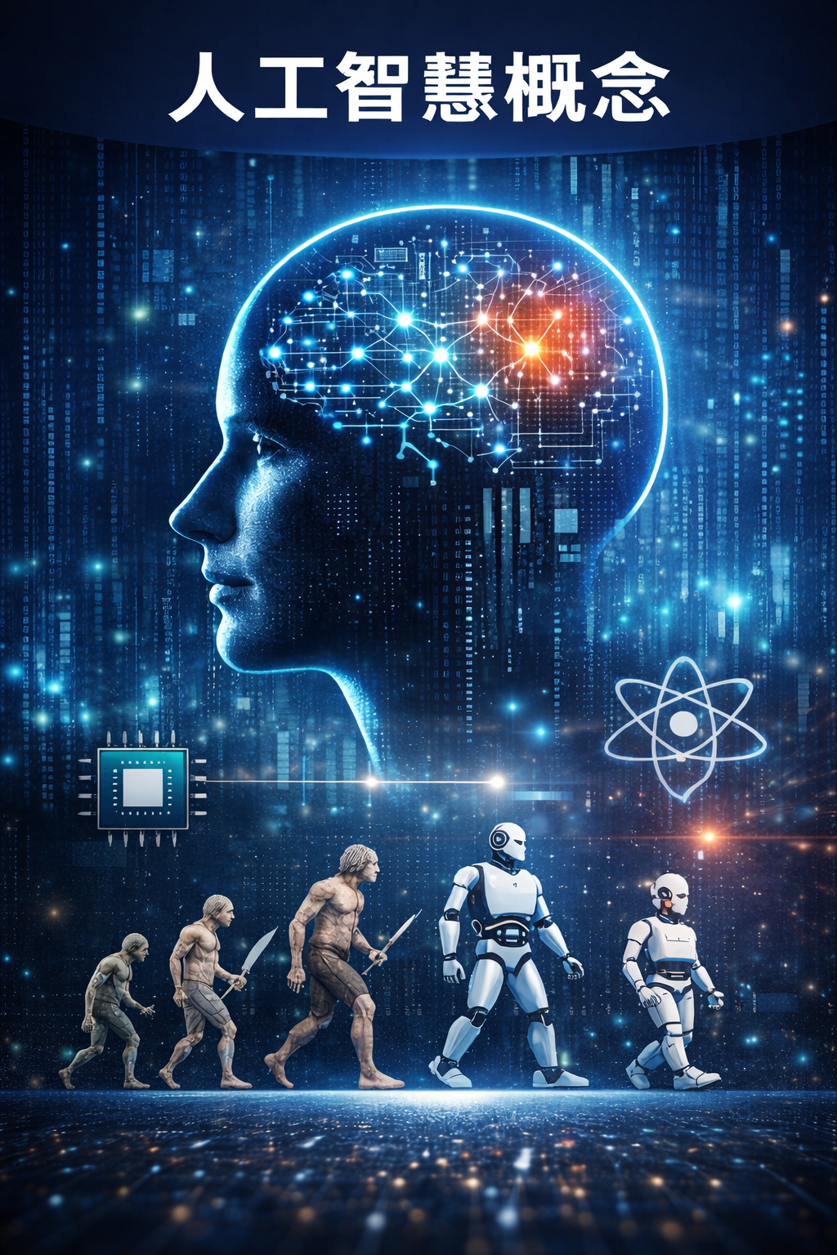
## 1.1 什麼是人工智慧

人工智慧是指讓電腦系統模擬人類思考與學習能力的技術總稱，其目標在於使機器能夠進行判斷、推理、學習與決策。AI 並非單一技術，而是涵蓋多種方法與應用的整合性領域。

在日常生活中，語音助理能理解指令、地圖系統能規劃最佳路線，這些都是人工智慧實際應用的成果。此外，AI 也被廣泛應用於金融分析、醫療診斷、交通管理等專業領域，提供決策支持並提升效率。

人工智慧的核心價值不僅在於自動化操作，更在於擴展人類能力。例如，AI 可協助醫生分析大量影像資料、協助教師設計個性化教學方案，這些應用正在改變傳統工作模式。

## 1.2 人工智慧的發展歷程

人工智慧的概念最早可追溯至 20 世紀中期，歷經專家系統、機器學習到深度學習的發展階段。隨著運算能力提升與資料量爆炸式成長，AI 技術在近十年快速成熟並普及。

早期的 AI 系統多依賴規則與邏輯推理，但受限於資料量與計算能力，效果有限。隨著大數據與雲端運算的興起，機器學習方法逐漸取代傳統規則系統，讓 AI 在分類、預測與模式識別方面更為強大。

目前，深度學習與生成式 AI 技術使系統不僅能理解資料，還能創造內容，拓展了 AI 的應用範圍。從自動駕駛到創意產業，AI 正以多種形式進入人類生活的各個層面。

## 1.3 人工智慧的類型

依照能力與應用範圍，人工智慧可概略分為三類：窄域人工智慧、通用人工智慧以及超級人工智慧。窄域 AI 專注於單一任務，像是語音識別或推薦系統；通用 AI 則具備多任務理解能力，能在不同領域做出判斷；超級 AI 是理論上的高度智能系統，尚未實現。

窄域 AI 是目前最成熟且普及的形式，廣泛應用於金融風控、電子商務、醫療影像分析等領域。通用 AI 的研究仍在進行中，其核心挑戰在於跨領域知識遷移與多任務學習。

雖然超級 AI 尚屬理論，但其提出的倫理與安全議題，已促使學術界與產業界提前制定使用規範與法規，以確保 AI 發展符合人類社會利益。

---

# 第二章 人工智慧的核心技術

## 2.1 機器學習的基本概念
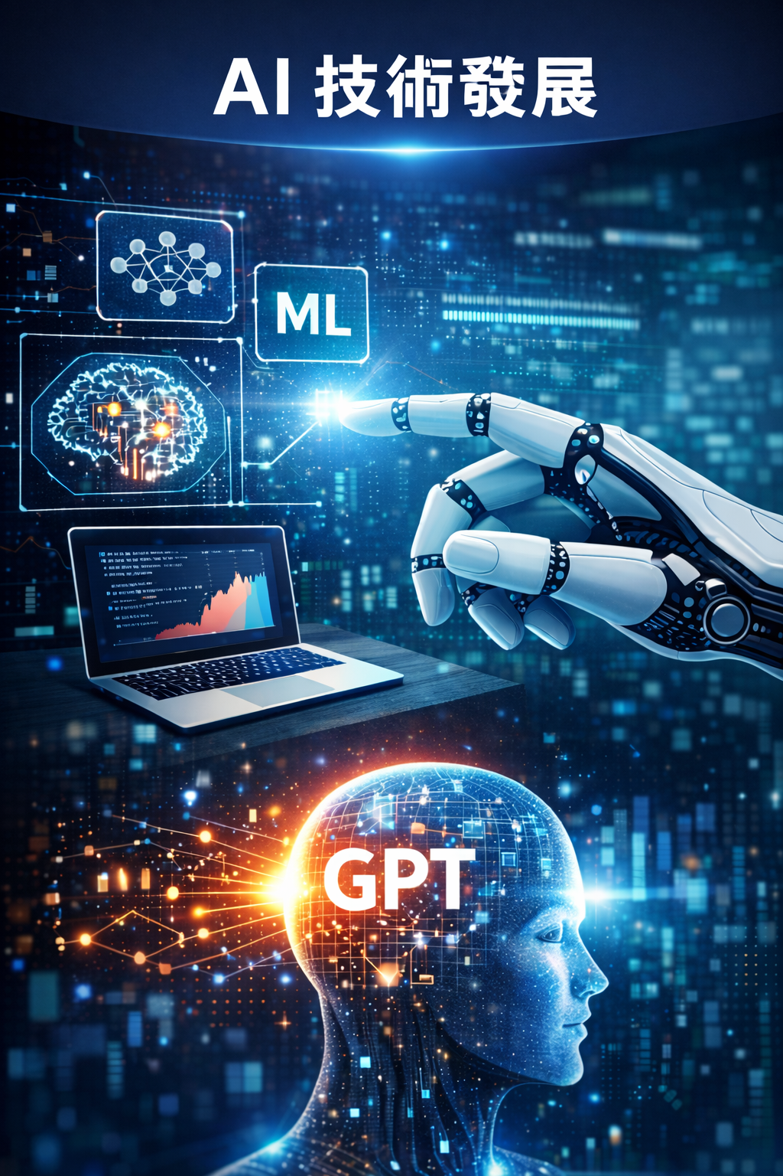
機器學習是人工智慧的重要分支，透過資料訓練模型，使系統能從經驗中學習規律，而非由人類逐條撰寫規則。常見應用包含垃圾郵件判斷、商品推薦與銷售預測。

機器學習的方法可分為監督式學習、非監督式學習與強化學習。監督式學習利用標註資料進行模型訓練，非監督式學習則從未標註資料中尋找隱含結構，強化學習則透過試錯和回饋優化行為策略。

實務中，機器學習已深入企業決策、金融風控與醫療診斷。例如銀行可利用機器學習預測客戶信用風險，醫院可使用模型輔助疾病診斷，極大提升效率與準確度。

## 2.2 深度學習與神經網路

深度學習是一種模擬人類神經系統運作方式的技術，透過多層神經網路進行複雜特徵分析，特別適合影像、語音與文字處理。

深度學習的代表性應用包括影像辨識、人臉識別、語音助手與自然語言處理。其優勢在於能從海量資料中自動提取特徵，減少人工特徵設計的負擔。

然而，深度學習模型訓練需要龐大計算資源，並且對資料品質高度敏感。因此在實務應用中，如何平衡模型效能、計算成本與資料來源成為關鍵課題。

## 2.3 生成式 AI 的出現

生成式 AI 技術使系統不僅能分析資料，還能創建文字、圖像、程式碼及多媒體內容，為教育、設計、行銷及辦公流程帶來創新契機。

例如，生成式文字 AI 可自動撰寫報告初稿、摘要或電子郵件內容；生成式影像 AI 能創作原創設計素材；生成式程式碼 AI 則能輔助軟體開發，提高開發效率。

隨著生成式 AI 廣泛應用，相關的倫理、版權與誤導資訊問題亦需注意。使用者應建立正確操作與審核流程，確保 AI 輔助產出符合實務需求與法律規範。

---

# 第三章 人工智慧在實務與工作的應用
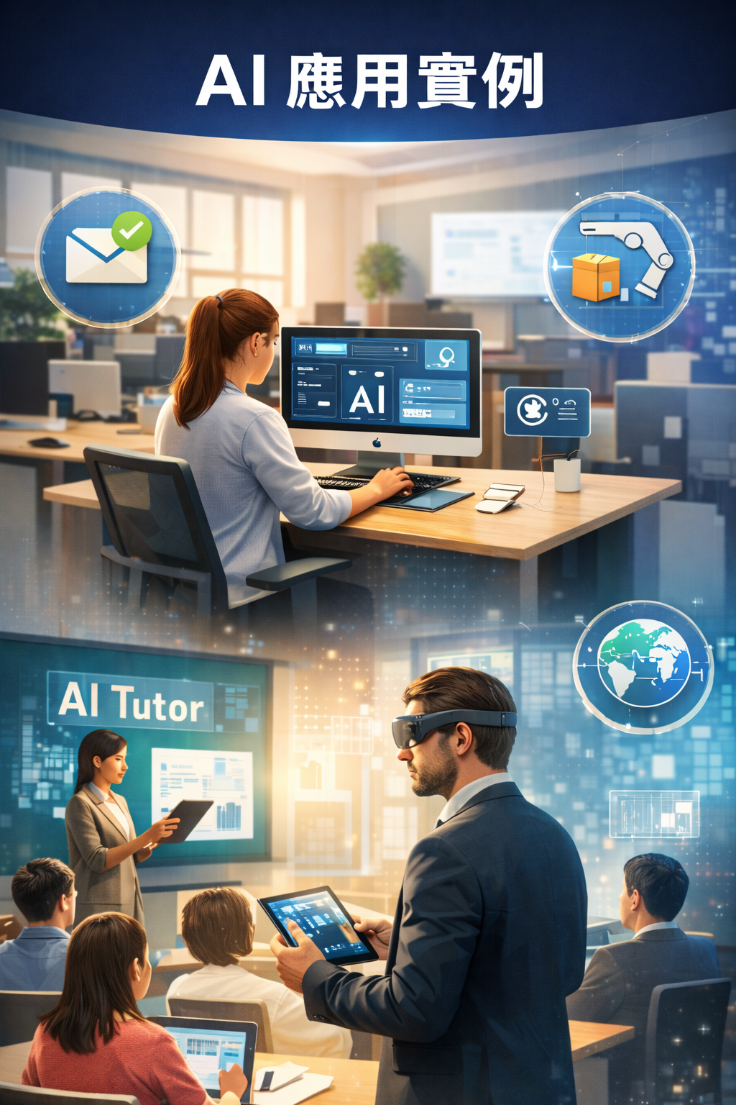
## 3.1 AI 在辦公室工作的應用

人工智慧已廣泛應用於文件撰寫、資料整理與簡報製作，例如透過 AI 協助摘要報告、生成初稿或分析試算表數據，大幅提升工作效率。

此外，AI 可自動化排程、電子郵件分類與會議記錄整理，減少人力負擔，讓員工能專注於策略性工作或創意任務。

對於中小企業而言，AI 工具的引入可顯著降低行政成本，提升資料處理速度，並在競爭激烈的市場中保持敏捷與效率。

## 3.2 AI 與教育訓練

在教育領域中，AI 可依學習者程度提供客製化教材與即時回饋，協助教師進行差異化教學，也能減輕重複性行政工作。

透過 AI 分析學習數據，教師可掌握學生學習狀態、困難題目及進步趨勢，並據此調整教學策略與內容。

生成式 AI 亦可幫助設計互動教學素材，如模擬對話、情境問題或練習題，提升學生學習興趣與效果。

## 3.3 面對 AI 的正確學習態度

面對 AI 技術快速演進，學習重點不在於取代人類，而是理解如何善用工具。培養正確的使用觀念與批判思考能力，才能在 AI 時代保持競爭力。

使用者應具備基本 AI 知識，理解其局限性與可能偏差，並學會審核 AI 輔助的成果，避免盲目依賴。

此外，持續學習與實作是掌握 AI 的關鍵，透過實際案例、專案應用與操作練習，才能真正將 AI 技術轉化為提升工作與學習的能力。

---

# 參考資料

1. 人工智慧概論相關書籍與教學資料
2. Microsoft AI 與 Copilot 官方文件
3. 生成式 AI 應用實務案例彙編

